

**UNIVERSIDAD PRIVADA DE TACNA**

**FACULTAD DE INGENIERIA**

**Escuela Profesional de Ingeniería de Sistemas**

**INFORME 2**

**“GITHUB”**

Curso: Programación II

Docente: Ing. Enrique Lanchipa Valencia

***Ticona Chambi, Jhon Thomas (2018062232)***

**Tacna – Perú**

**2020**

INDICE

I. INFORMACIÓN GENERAL 3

- Objetivos 3

- Equipos, materiales, programas y recursos utilizados 3

II. MARCO TEORICO 3

III. PROCEDIMIENTO 4

IV. ANALISIS E INTERPRETACION DE RESULTADOS 10

V. CUESTIONARIO

CONCLUSIONES 12

RECOMENDACIONES 12

BIBLIOGRAFIA

WEBGRAFIA 12

**INFORME**

**TEMA: INSTALACION DE GIT Y GIT HUB**

1. **INFORMACIÓN GENERAL**

* **Objetivos:**
* Crear una cuenta en GITHUB
* Conocer algunos comandos básicos de Git
* Crear un repositorio
* Clonar un repositorio

**Equipos, materiales, programas y recursos utilizados:**

* Computadora con sistema operativo Windows, Linux o Mac.
* Tener GIT instalado.
* Tener Visual Studio instalado

1. **MARCO TEORICO**

* ¿Qué es Git?

Git es un sistema de control de versiones desarrollado por Linus Torvalds (el hombre que creó Linux).

* ¿Qué es Git Hub?

GitHub es un sistema de gestión de proyectos y control de versiones de código, así como una plataforma de red social diseñada para desarrolladores. ¿Pero para qué se usa GitHub? Bueno, en general, permite trabajar en colaboración con otras personas de todo el mundo, planificar proyectos y realizar un seguimiento del trabajo.

* ¿Qué es Hub?

El hub de GitHub es lo que convierte una línea de comandos, como Git, en la red social más grande para desarrolladores.

Además de contribuir a un determinado proyecto, GitHub le permite a los usuarios socializar con personas de ideas afines. Puedes seguir a las personas y ver qué hacen o con quién se conectan.

* ¿Qué es un sistema de control de versiones?

El sistema de control de versiones ayuda a registrar los cambios realizados al código. Aún más, registra quién realizó los cambios y puede restaurar el código borrado o modificado.

No hay códigos sobrescritos ya que Git guarda varias copias en el repositorio.

1. **PROCEDIMIENTO**
2. **Crear cuenta:**

Paso1. Ingresamos a la página oficial de GITHUB.

<https://github.com/>

Paso2. Le damos clic a crear una nueva cuenta

Paso3. Ingresamos nuestro

* nombre de usuario
* correo
* contraseña.
* Verificamos nuestra cuenta
* Y luego le damos a crear cuenta

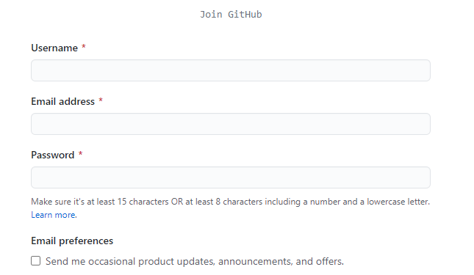

1. Repositorio en GITHUB
2. Crear un repositorio en GITHUB

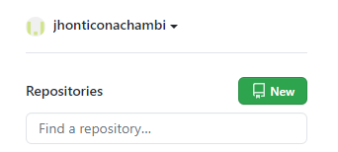Nos vamos a la página de inicio y le damos clic al botón de NEW.

Luego le damos un nombre al repositorio

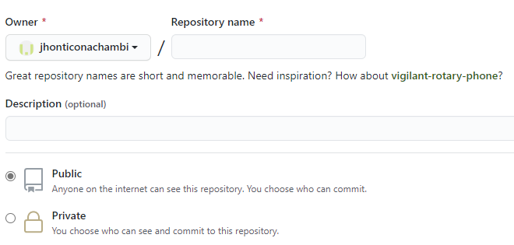También podemos agregarle una descripción y elegir entre un repositorio privado o publico

Luego podemos elegir entre algunas opciones a añadir como colocar un README.

Por último de damos a crear repositorio.

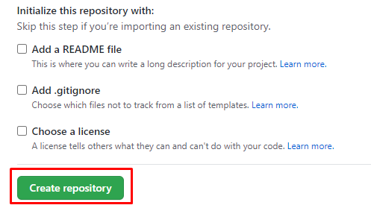

1. Visualizar archivos subidos al repositorio
   1. 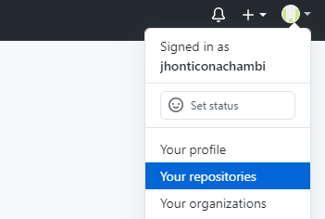Le damos clic a la imagen de nuestro perfil y elegimos tus repositorios para visualizarlos.
   2. 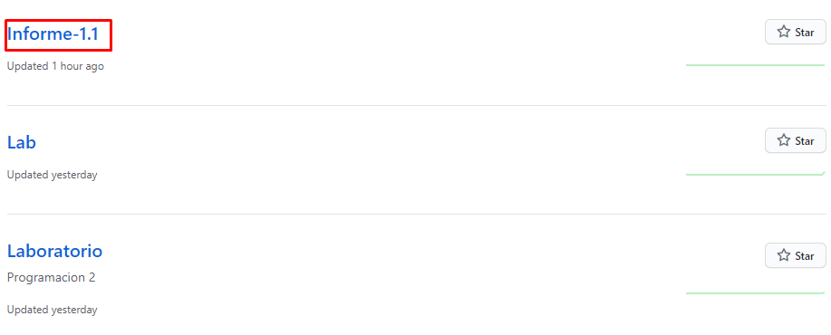Seleccionamos el repositorio que nos interesa.
   3. 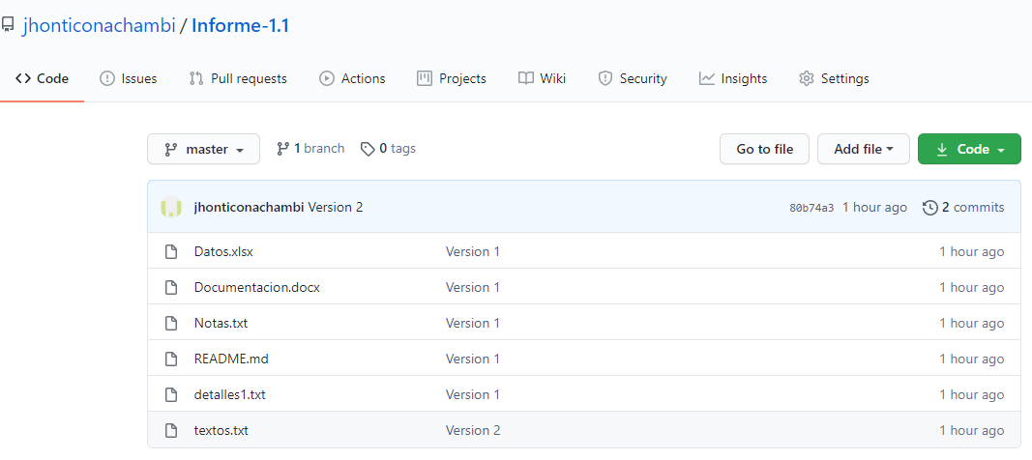Por último, se nos mostrar los archivos o directorios que se encuentran en ese repositorio.
2. Visualizar versiones de archivos subidas al repositorio
3. 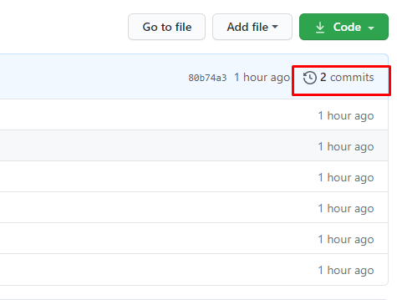Una vez estemos dentro de un repositorio le damos clic a los COMMITS
4. De esta forma se nos mostrara las versiones en la rama que nos entremos

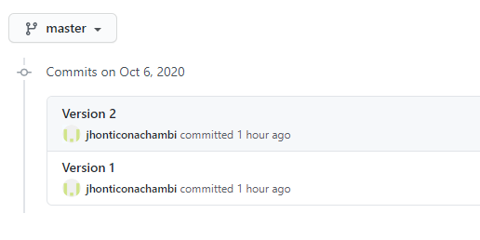

1. Visualizar ramas

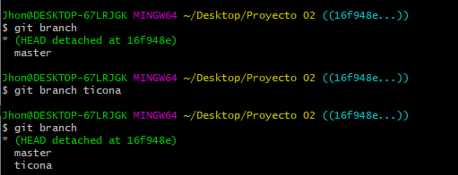

**TAREA**

1. Descargar proyecto comprimido en ZIP

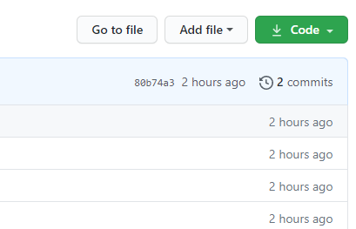Le damos clic al botón de CODE.

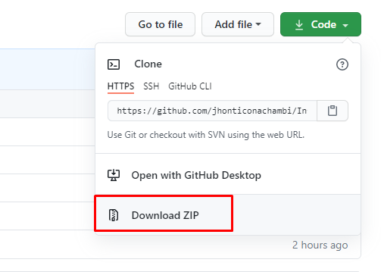Luego le damos clic a DOWLOAD ZIP y se comenzara a descargar.

D. Clonar repositorio con GIT y GITHUB

 **Paso1.**Le damos clic al botón de CODE.

**Paso2.**Luego le damos clic al icono de portapapeles

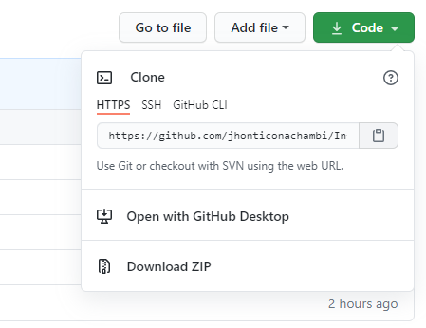

**Paso3.**Nos vamos al GIT BASH y colocamos el comando GIT CLONE Y EL URL QUE COPIAMOS

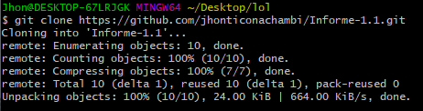

E. **Conectar con GITHUB y clonar desde Visual Studio**

**Paso1.**Le damos clic al botón de CODE.

**Paso2.**Luego le damos clic al icono de portapapeles



**Paso3.**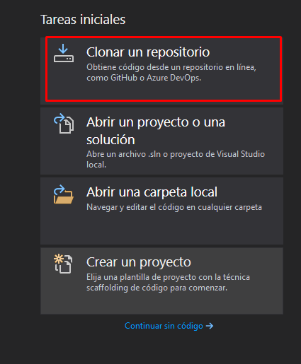Ingresamos a Visual Studio y le damos clic a clonar repositorio.

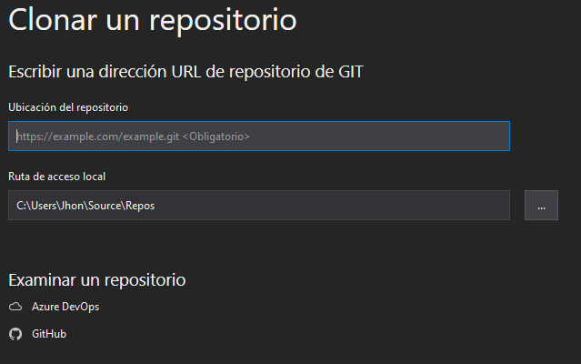**Paso4.**Luego ingresamos la URL que copiamos y le damos a clonar

**Paso5.**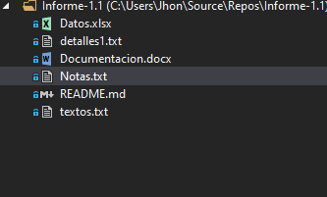Luego se nos mostrara nuestro repositorio.

F. **Subir o actualizar repositorio GITHUB desde VISUAL STUDIO**

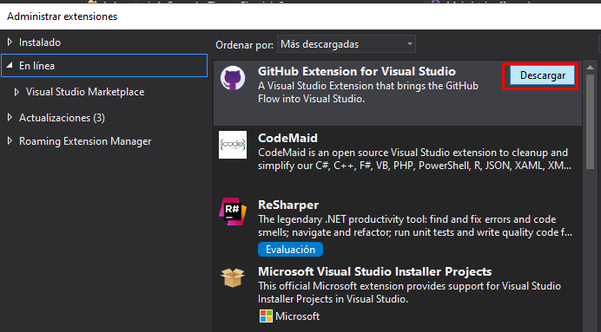**Paso1.Nos vamos a Visual STUDIO y nos vamos a extensiones.**

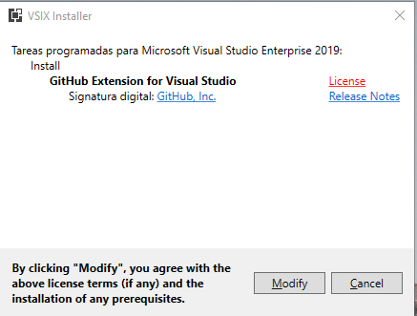**Paso2.Le damos a descargar y luego cerramos el VISUAL STUDIO. Luego se nos muestra una ventana y le damos a modificar.**

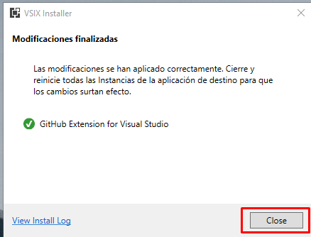**Paso3.Esperamos a que termine de instalarse y le damos a cerrar.**

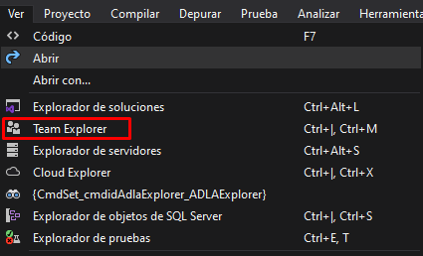**Paso4.**Volvemos a VISUAL STUDIO nos vamos a la pestaña ver y le damos clic a TEAM EXPLORER.

**Paso5**.Se nos mostrara una barra lateral donde le daremos clic a conectar con GITHUB.

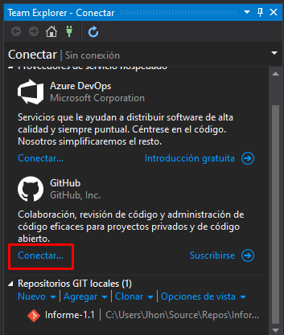

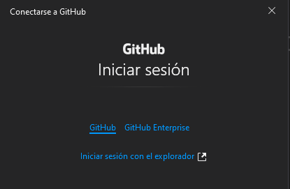**Paso6**.Luego nos muestra una ventana de GITHUB donde debemos conectarnos con nuestra cuenta.

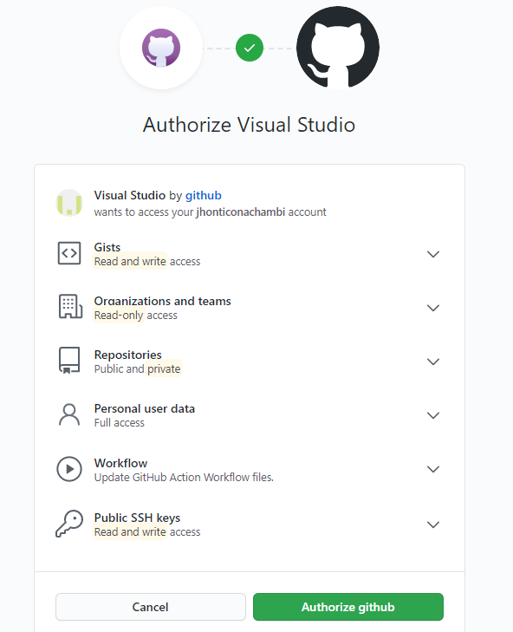**Paso7**.Una vez ingresada nuestra cuenta le damos la autorización de GITHUB

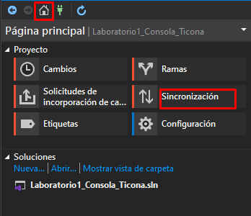**Paso8**.Luego nos vamos al VISUAL STUDIO y luego a la pestaña archivo luego le damos clic a agregar y se nos mostrara otra ventana.

Luego le damos clic a HOME y a sincronización.

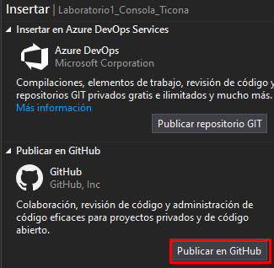**Paso9**.Luego nos aparecerá una ventana para poder publicar en GITHUB.

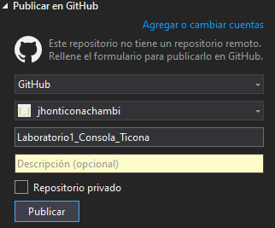**Paso10**.Luego se nos mostrara nuestro usuario, la opción para colocar una descripción, colocar nuestro repositorio de forma privada y publicarlo en GITHUB.

**Paso11**.Una vez terminado este proceso nos mostrara un aviso de que el repositorio fue creado correctamente.

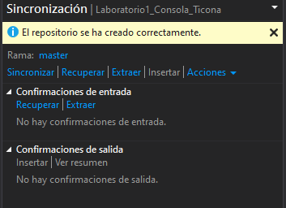

1. **ANALISIS E INTERPRETACION DE RESULTADOS**

Luego de lo observado logramos conocer algunos comandos básicos de GITHUB los cuales no será muy útiles para el control de las versiones.

Lo cual nos permitirá crear repositorios y clonarlos.

# CONCLUSIONES

Podemos concluir que GITHUB es una herramienta imprescindible que nos ayudara a llevar e historial completo de modificaciones de nuestros proyectos y poder administrar nuestro código.

# RECOMENDACIONES

Debemos tener en cuenta que si volvemos a una versión anterior ya no podremos acceder a la última versión de la cual salimos.

# WEBGRAFIA

<https://www.hostinger.es/tutoriales/comandos-de-git>